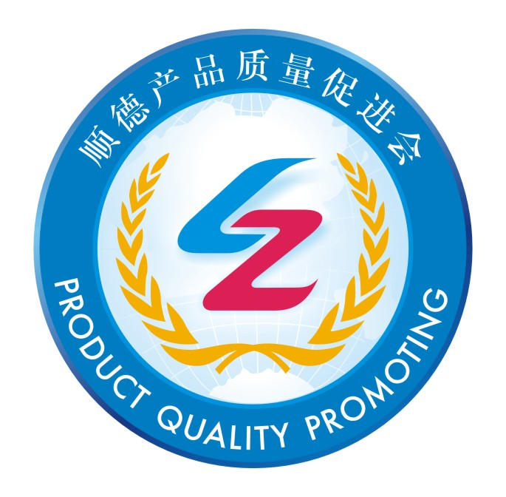
佛山市顺德区产品质量促进会
Foshan Shunde Product Quality Promotion Meeting
质量铸造品牌
诚信编织未来

佛山市顺德区产品质量促进会入会邀请函

佛山市顺德区产品质量促进会是经顺德区民政部门注册登记的社会团体（粤顺社证字第082号）。接受业务指导部门---佛山市顺德区市场监督管理局的业务指导，于2010年8月正式更名成立，2012年获得“顺德区社会组织评估4A级”称号，具备承接政府职能资格。
为了更好的协助政府有关部门加强对企业的质量监督管理，在政府、行业和消费者之间搭建并发挥桥梁纽带作用，致力于服务会员、服务政府、服务社会及社会公益，以“质量取胜、服务先行”为宗旨，广泛深入持久地开展质量宣传、技术咨询、扶优治劣、教育培训等工作，提高群众质量安全意识，普及质量法律知识，推动全区名牌发展战略和企业质量诚信建设的实施，帮助企业加强质量管理基础工作，从而引导广大企业提高产品质量管理水平和经营效益、为促进全区经济健康发展积极贡献力量。
为使各项工作能有效推进、加强我会与企业的直接联系，根据本会章程，本着自愿的原则，现面向全区各企、事业单位发出邀请函，诚邀顺德区内各企业、事业单位加入成为会员单位，享有会员权利，履行会员义务。会员单位分三个级别：

序 号 | 会员级别 | 会 费
1 | 副会长单位 | 首年会费3万元，次年起会费3000元/年
2 | 理事单位 | 首年会费1万元，次年起会费2000元/年
3 | 普通会员单位 | 会费2000元/年
一、团体会员单位入会基本条件：
1、有加入本会的意愿，拥护并遵守本会章程。
2、积极支持本会工作，对本会的发展能作出一定的贡献，对本会工作提出意见和建议，维护本会信誉，未经许可不得以本会名义擅自组织相关活动。
3、会费一年一交，按时上缴会费。
二、为会员单位提供以下服务：
1、颁授“顺德区产品质量促进会会员单位（副会长单位、理事单位）”牌匾（企业可对外进行宣传）。
2、会员单位可享有本会组织的各类培训和各种技术咨询服务的优惠。
序 号 | 会员级别 | 优 惠
1 | 副会长单位 | 每年提供3个免费培训名额
2 | 理事单位 | 每年提供2个免费培训名额
3 | 普通会员单位 | 每年提供1个免费培训名额

3、开展区域品牌保护工作，为会员单位提供数码防伪技术应用服务，会员单位购买使用数码防伪标贴，免交2000元/年的网络维护费和生码服务费。
4、维护会员单位合法权益，普及质量法律法规，为会员打击假冒伪劣积极提供技术协助。
5、为会员单位提供免费质量管理“体检”咨询服务，协助会员完善质量管理基础工作，协调处理企业产品质量存在问题。对于申请质量信用评价的会员单位，给予优先安排评审。
6、利用本会“综合信息服务平台（www.sdzjfw.com）”为会员提供质量、安全、行业最新资讯。
7、每年组织会员单位参加协会举办的学术交流、考察调研、理论研讨、经验交流等各类活动。
8、提供办理省名牌、政府质量省、地理保护产品、高新技术企业申报、环保评、安全生产标准化的咨询服务。
在此，我们诚挚地邀请贵单位成为我们的会员，加入到顺德区产品质量促进会的大家庭，共同推进顺德质量强区工作的健康发展，携手共进，共创幸福顺德。
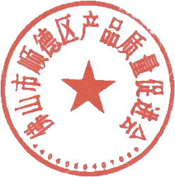
此函！

佛山市顺德区产品质量促进会
2016年12月1日

